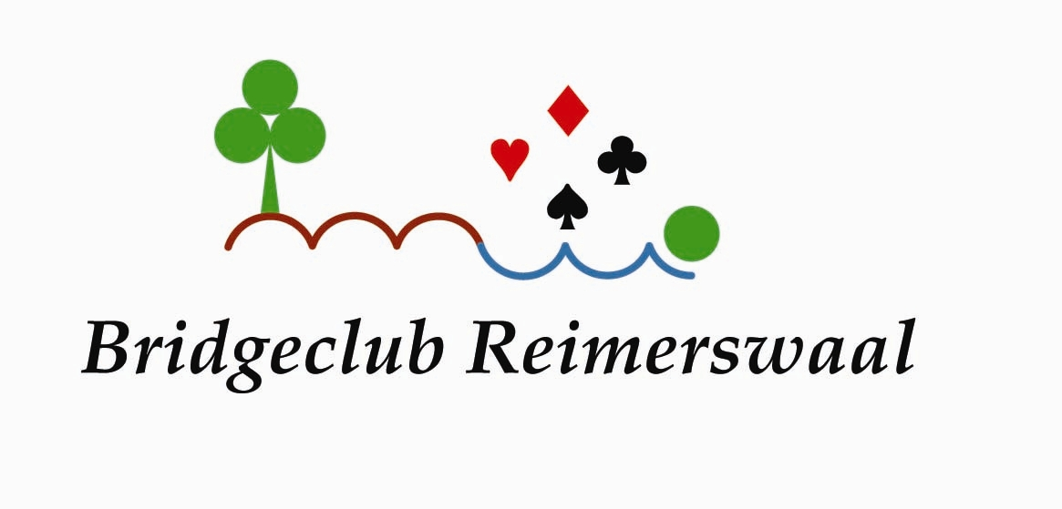

De 39e editie van de REIMERSWAAL OOGSTDRIVE

wordt gespeeld op:

Datum: vrijdag 21 oktober 2022 aanvang: 19.30 uur, zaal open 18.30 uur.
zaterdag 22 oktober 2022 aanvang: 13.30 uur, zaal open 12.30 uur.

Plaats: Bridgecentrum Voorhoute 36, 4416 BT te Kruiningen.
Telefoon: 0113- 852166

Inschrijfgeld: € 25,00 per paar, betalen uitsluitend via :
IBANNR: NL94RABO0373925700.

Opgave: tot uiterlijk 10 oktober 2022, middels opsturen van onderstaand
inschrijfformulier aan Nelly Remijn of per e-mail.

Deelnemers (max. 60 paren per zitting) worden ingeschreven in volgorde van ontvangst van de aanmelding en van de betaling.
Indien de zitting is volgeboekt wordt u hiervan in kennis gesteld.

Alle ingeschreven paren ontvangen bericht van de inschrijving.
Mocht u na uw inschrijving toch verhinderd zijn om deel te nemen, of heeft u 4 dagen voor de drive nog geen bevestiging van de inschrijving ontvangen, neemt u dan contact op met Nelly.

Iedere deelnemer ontvangt een prijs. Bovendien zijn er per zitting en groep fraaie prijzen voor de eerste vier geplaatsten.
Wij doen weer onze uiterste best het u in alle opzichten naar de zin te maken.

Tot ziens op 21 of 22 oktober 2022

Het bestuur van BC Reimerswaal

U kunt zich ook aanmelden per e-mail bij Nelly Remijn : nellyremijn@zeelandnet.nl

Onder vermelding van onderstaande gegeven:

Ondergetekende geeft zich op voor de Oogstdrive

21 oktober avond / 22 oktober middag *

Naam: …………………………..

Adres: ..……..……………………

Postcode: ……………

Woonplaats: ……………………………….

Telefoon:………………………..

e-mail: ……………

NBB-lidnr………………..

partner …………………

NBB-lidnr………………..

Indien u geen lid bent van de NBB betaalt u € 27,50 inschrijfgeld

*(s.v.p. doorhalen wat niet van toepassing is. )

